ГБПОУ «СВЕРДЛОВСКИЙ ОБЛАСТНОЙ МЕДИЦИНСКИЙ КОЛЛЕДЖ»

РАСПИСАНИЕ УЧЕБНЫХ ЗАНЯТИЙ

 |  |  | 190 Ф | 191 Ф | 192 Ф | 193 Ф | 194 Ф | 195 Ф | 196 Ф
ПАРА
ПОНЕДЕЛЬНИК  01  /  09 | 1 | 8 ³⁰ – 9¹⁵  9 ²⁰ – 10⁰⁵ | МЕРОПРИЯТИЯ  АДАПТАЦИОННОЙ  НЕДЕЛИ
ПОНЕДЕЛЬНИК  01  /  09 | 2 | 10 ¹⁵ – 11⁰⁰  11 ⁴⁰ – 12²⁵
ПОНЕДЕЛЬНИК  01  /  09 | 3 | 12 ³⁰ – 13¹⁵  13 ²⁰– 14⁰⁵
ПОНЕДЕЛЬНИК  01  /  09 | 4 | 14 ¹⁵ – 15⁰⁰  15 ⁰⁵ – 15⁵⁰
ПОНЕДЕЛЬНИК  01  /  09 | 5 | 16¹⁰ – 16⁵⁵  17 ⁰⁰ – 17⁴⁵
ПОНЕДЕЛЬНИК  01  /  09 | 6 | 17⁵⁵ – 18⁴⁰  18 ⁴⁵ – 19³⁰

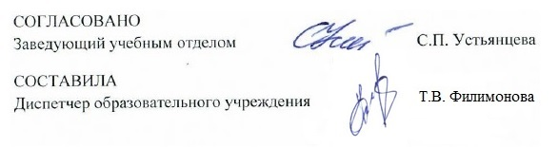
 |  |  | 190 Ф | 191 Ф | 192 Ф | 193 Ф | 194 Ф | 195 Ф | 196 Ф
ПАРА
ВТОРНИК  02  /  09 | 1 | 8 ³⁰ – 9¹⁵  9 ²⁰ – 10⁰⁵ | ДЕНЬ ЗНАНИЙ
ВТОРНИК  02  /  09 | 2 | 10 ¹⁵ – 11⁰⁰  11 ⁴⁰ – 12²⁵
ВТОРНИК  02  /  09 | 3 | 12 ³⁰ – 13¹⁵  13 ²⁰– 14⁰⁵
ВТОРНИК  02  /  09 | 4 | 14 ¹⁵ – 15⁰⁰  15 ⁰⁵ – 15⁵⁰
ВТОРНИК  02  /  09 | 5 | 16¹⁰ – 16⁵⁵  17 ⁰⁰ – 17⁴⁵
ВТОРНИК  02  /  09 | 6 | 17⁵⁵ – 18⁴⁰  18 ⁴⁵ – 19³⁰

